ICA1-0376-RA1-PR01

RA1. Prepara l’entorn de desenvolupament i els servidors d’aplicacions web instal·lant i integrant les funcionalitats necessàries.

Objectius
- El document serà un tutorial d'instal·lació de XAMPP i breu introducció a PHP

Exercici
- Expliqueu en què consisteixen les aplicacions web i quin paper desenvolupen el client i el servidor.
Las aplicaciones web son programas accesibles a través de un nagevador que opera cleinte-servidor. El cliente muestra la interfaz y envia solicitudes al servidor. El servidor procesa las solicitudes, gestion de datos y envía las respuestas al cliente.
- Posa un exemple de com interactuen: què passa quan un usuari demana una pàgina web des del seu navegador?
Cuando el usuario solicita una web, el cliente envía una sol·licitud al servidor, procesa la petición, hace la consulta y envia la respuesta.
- Esmenta les tecnologies més utilitzades en el client i en el servidor.
En el cliente se utiliza HTML, CSS, JavaScript son esenciales para l ainterfaz y la interactividad. En el servidor se utilizan Node.js, Python, PHP o Java, MYSQL o MongoDB y Nginx o Apache.
- Explica les principals característiques de Apache i MySQL:
Apache destaca por su modularidad, configurabilidad y capacidad para servir contenido estático y dinámico, siendo ideal como servidor web. MySQL sobresale por su modelo relacional, alto rendimiento y seguridad, siendo una base de datos robusta para apliaciones web. Juntos, forman una combinacion poderosa en entorno como la pila LAMP-
- Què és Apache? Quines són les seves funcions principals?

- Què és MySQL? Quina és la seva funció dins d'una aplicació web?
- Explica les tipologies de llenguatges script que existeixen (client i servidor) i posa exemples:
  - Client: JavaScript.
  - Servidor: PHP, Python, Node.js.
  - A quin tipus de llenguatge pertany PHP? Com s'executa en el servidor?

- Hi ha diferents paquets que simplifiquen la tasca d'instal·lar Apache + PHP + MySQL.
  - Investiga i posa els requeriments tècnics de dos d'aquests paquets, amb XAMPP com un d'ells. Comparar:
    - XAMPP: Sistemes operatius suportats, components inclosos, requisits de hardware mínims.
    - Un altre paquet (per exemple, WAMP, LAMP o MAMP): Requisits similars.
  - Compara també les funcions addicionals o les diferències entre els paquets.
- Tutorial XAMPP
  - El document serà un tutorial d'instal·lació de XAMPP i breu introducció a PHP, amb els següents punts:
    - Introducció
    - Procés de Configuració i Posada en Marxa
  - Descarregueu del web el programari XAMPP i instal·leu-lo amb tots els components. Mentre ho feu, anoteu les dades per tal de completar el següent apartat.
  - Feu captures de pantalla de tot el procés, incloent-hi:
    - Descarrega del fitxer d'instal·lació.
    - Selecció dels components durant la instal·lació.
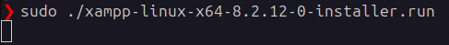
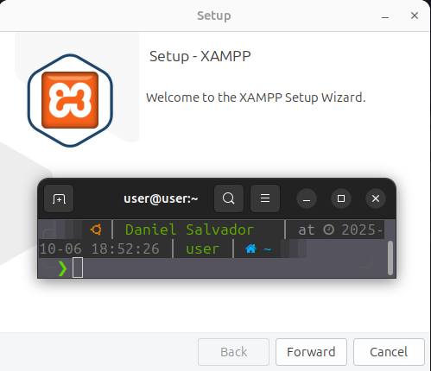
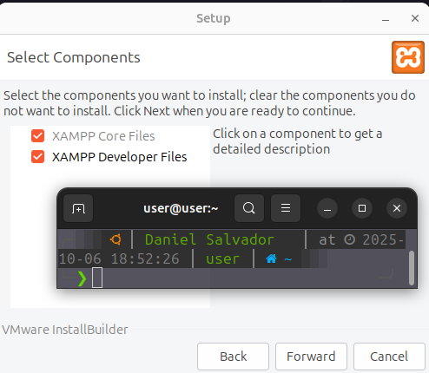
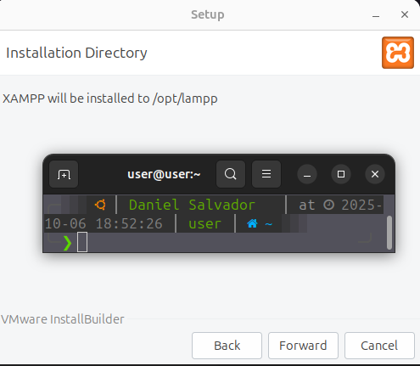
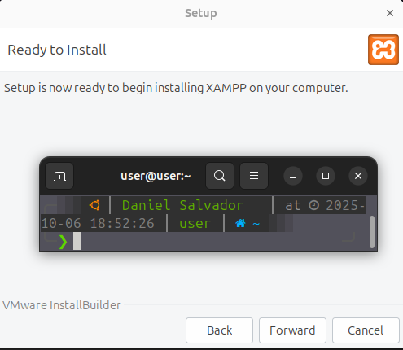
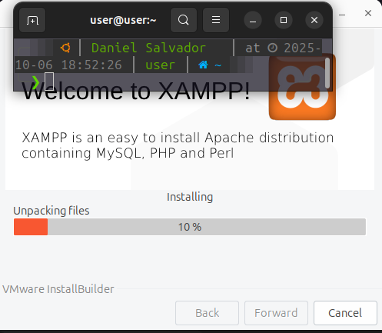
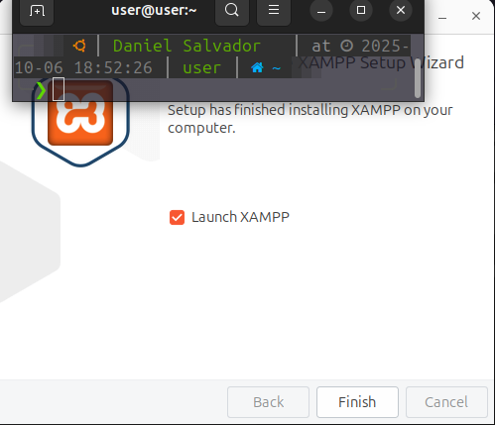
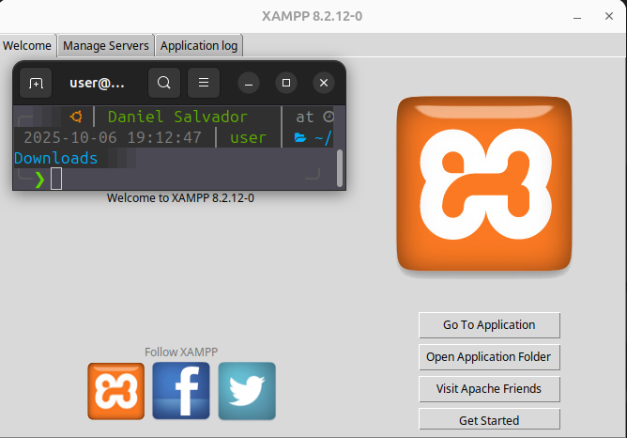

    - Primer accés al Panell de Control de XAMPP.
    - Posada en marxa d'Apache i MySQL des del Panell de Control.
    - Accés a phpMyAdmin.
    - Accediu a phpinfo() per verificar que PHP s'ha instal·lat correctament i incloeu una captura.
  - Creació d'un Fitxer PHP
    - Dins de la ruta "xampp\htdocs", crea el directori 376Implantacio
    - A dins, crea l'arxiu index.php amb el següent codi PHP:
<?php
echo '<p>Hola món</p>';
?>
  - Comprova que carrega correctament en el navegador accedint a http://localhost/376Implantacio/index.php.
  - Fes una captura de pantalla del navegador mostrant el missatge "Hola món".

Entrega
En aquesta pràctica hauràs de confeccionar una memòria amb tots els exercicis proposats a continuació. Per a cada exercici, documenta tots els passos que hagis realitzat amb captures de pantalla en les que pugui veure's el teu nom i la data. Indica també totes les instruccions que hagis fet servir, amb paràmetres i fitxers d'entrada, i les modificacions que hagis fet a fitxers de configuració, tot ben explicat. Hauràs d'entregar la memòria pel Moodle: ves amb compte que no pesi més de 10 MB.

